О реализации проекта «Мир. Наше будущее!»

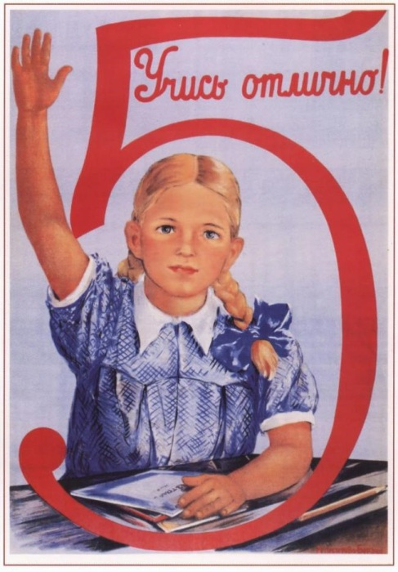
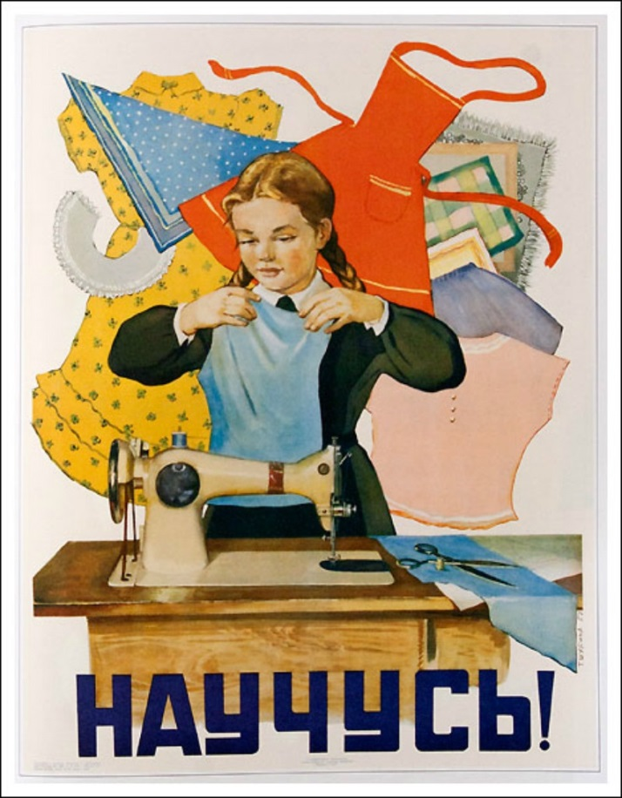
В июле 2020 года стало известно, что заявка на реализацию проекта «Мир. Наше будущее» Местной общественной организации национально-культурная автономия грузин в г. Ухте «Руставели» стала победителем конкурса на предоставление грантов Главы Республики Коми на развитие гражданского общества. Сумма гранта 233 000 рублей. В начале августа автономия и Управление культуры совместно с учителями коми языка и краеведения школы № 5 г. Ухты просмотрели более ста образцов плакатов советского периода и обсудили тематический подбор 46 плакатов, в которых отражены идеи-ценности современного общества. Подбор «актеров» для фотосессий будет осуществлён уже в сентябре этого года. Авторы проекта «Мир. Наше будущее» не сомневаются, что средства агитации, общеобразовательные и культурные элементы проекта будут способствовать духовно-нравственному и патриотическому воспитанию детей и молодёжи.

Председатель автономии «Руставели» Н.В. Самунашвили признался: «Для вовлечения детей в гражданское общество, усиления функций воспитания нужны конкретные визуальные наглядные материалы. Без поддержки образовательных учреждений сложно «вплести» национальный колорит в образовательно-воспитательный процесс. Объединившись, мы можем показать, что на страже моральных и нравственных принципов современного общества не только официальные органы власти, но и национально-культурные автономии и этнические объединения республики».
Куратор и организатор проектов МУ «Управление культуры администрации МОГО «Ухта» в сфере реализации вопросов государственной национальной политики С.А. Буторина не сомневается, что у целевой аудитории проекта - школьников самого разного возраста расширится кругозор об этническом разнообразии республики и страны. Инициатива национально-культурной автономии «Руставели» и активное содействие членов ухтинского представительства МОД «Коми войтыр», участие в выставках всех этнических объединений города будут служить примером общественной работы и участия некоммерческих организаций в воспитании подрастающего поколения.

